ВСЕРОССИЙСКАЯ ОЛИМПИАДА ШКОЛЬНИКОВ ПО ГЕОГРАФИИ

**ШКОЛЬНЫЙ ЭТАП**

**ТЕОРЕТИЧЕСКИЙ ТУР**

возрастная группа (9 классы)

**Уважаемый участник олимпиады!**

Вам предстоит выполнить теоретические (письменные) и тестовые задания.

Время выполнения заданий теоретического тура 1 академический час ( 45 минут).

Выполнение теоретических (письменных) заданий целесообразно организовать следующим образом:

- не спеша, внимательно прочитайте задание и определите наиболее верный и полный ответ;

- отвечая на теоретические вопросы и выполняя практические задания, обдумайте и сформулируйте конкретный ответ только на поставленный вопрос;

- если Вы отвечаете на задание, связанное с заполнением таблицы или схемы, не старайтесь детализировать информацию, вписывайте только те сведения или данные, которые указаны в вопросе;

- особое внимание обратите на задания, в выполнении которых требуется выразить Ваше мнение с учетом анализа ситуации или поставленной проблемы. Внимательно и вдумчиво определите смысл вопроса и логику ответа (последовательность и точность изложения). Отвечая на вопрос, предлагайте свой вариант решения проблемы, при этом ответ должен быть кратким, но содержать необходимую информацию;

- после выполнения всех предложенных заданий еще раз удостоверьтесь в правильности выбранных Вами ответов и решений.

Выполнение тестовых заданий целесообразно организовать следующим образом:

- не спеша, внимательно прочитайте тестовое задание;

- определите, какой из предложенных вариантов ответа наиболее верный и полный;

- напишите букву, соответствующую выбранному Вами ответу;

- продолжайте таким образом работу до завершения выполнения тестовых заданий;

- после выполнения всех предложенных заданий еще раз удостоверьтесь в правильности ваших ответов;

- если потребуется корректировка выбранного Вами варианта ответа, то неправильный вариант ответа зачеркните крестиком и рядом напишите новый.

Предупреждаем Вас, что:

- при оценке тестовых заданий, где необходимо определить один правильный ответ, **0** баллов выставляется за неверный ответ и в случае, если участником отмечены несколько ответов (в том числе правильный), или все ответы;

- при оценке тестовых заданий, где необходимо определить все правильные ответы, **0** баллов выставляется, если участником отмечены неверные ответы, большее количество ответов, чем предусмотрено в задании (в том числе правильные ответы) или все ответы.

Задание теоретического тура считается выполненным, если Вы вовремя сдаете его членам жюри.

**Максимальная оценка – 66 баллов.**

**Бланк ответов**

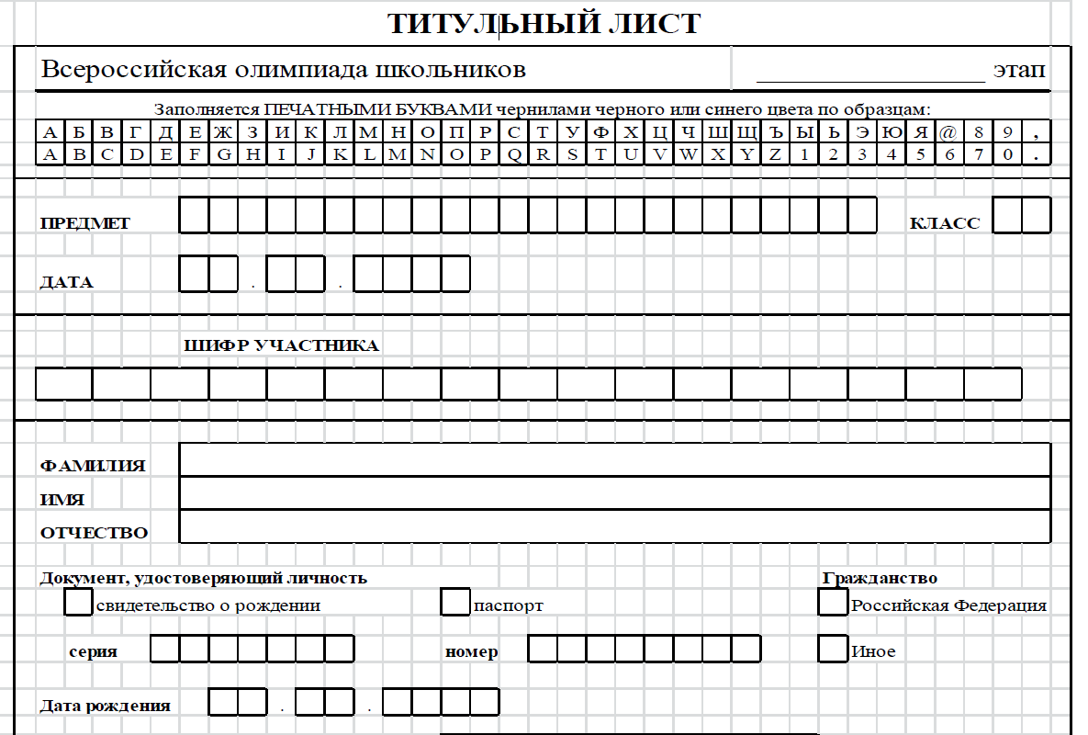

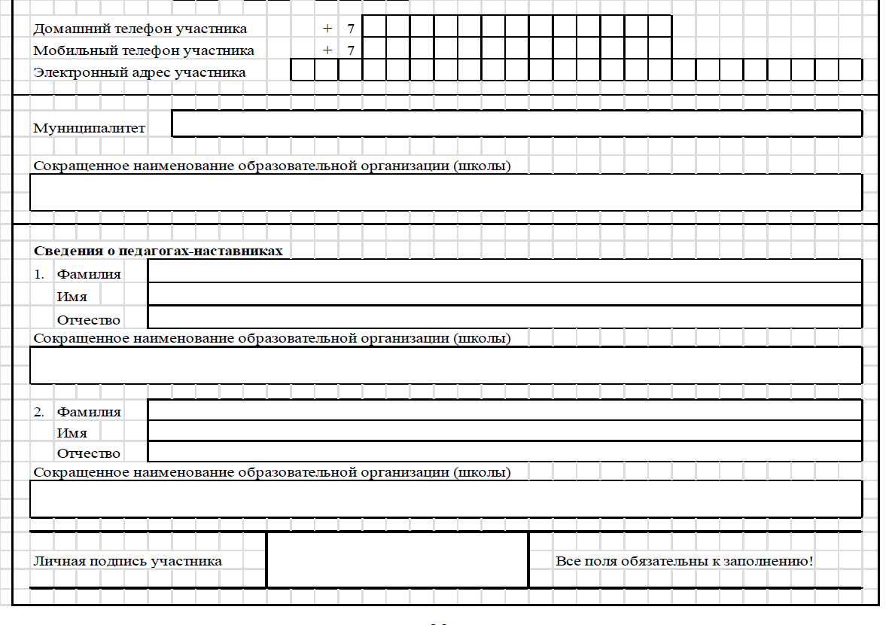

ВСЕРОССИЙСКАЯ ОЛИМПИАДА ШКОЛЬНИКОВ ПО ГЕОГРАФИИ

**ШКОЛЬНЫЙ ЭТАП**

**ТЕОРЕТИЧЕСКИЙ ТУР**

возрастная группа (9 классы)

**Задание 1.**

Выберите одно или несколько неверных утверждений.

а) В России 11 часовых поясов.

б) Россия расположена в двух поясах освещённости.

в) Россию пересекает линия перемены дат.

г) Россия расположена в трёх полушариях.

**Ответ:** ____________________________________________________________

**Задание 2**.

Выберите один или несколько верных ответов.

Выберите столицу страны, с которой у России есть и сухопутная, и морская

граница.

а) Вильнюс

б) Вашингтон

в) Пекин

г) Минск

**Ответ:**____________________________________________________________

**Задание 3.**

Выберите одно или несколько верных утверждений о географическом положении России.

а) Все крайние точки России имеют северную широту и восточную долготу.

б) Россия – страна с наибольшим количеством пограничных стран.

в) Россия имеет только морскую границу с одной страной.

г) Россия – страна с самой протяжённой береговой линией.

**Ответ: _________________________________________________________**

**Задание 4.**

Выберите одно или несколько верных ответов.

Выберите верное соответствие растение – природная зона.

а) саксаул – тайга

б) сейба – пустыня

в) пихта – степь

г) дриада – тундра

**Ответ**:________________________________________________________

**Задание 5.**

Выберите один или несколько верных ответов.

Выберите вариант, где верно указан тип климата для соответствующей территории.

а) Среднерусская возвышенность – умеренный континентальный

б) острова Северная Земля – субарктический

в) озеро Ханка – умеренный умеренно-континентальный

г) Приленское плато – умеренный резко-континентальный

**Ответ**:____________________________________________________________

**Задание 6.**

Выберите один или несколько верных ответов.

Какая из перечисленных горных систем находится в области мезозойской складчатости?

а) Кавказ

б) Сихотэ-Алинь

в) Восточный хребет

г) Алтай

**Ответ**:____________________________________________________________

**Задание 7.**

Пользуясь знаниями по географии, полученными в предыдущие годы, а

также картами атласа, найдите ошибочный элемент в каждом логическом ряду. В скобках даны подсказки, которые помогают объяснить, по какому принципу исключается объект. Обоснуйте исключение ошибочного объекта. Приведите название ещё одного объекта для продолжения логического ряда.

|  |
| --- |
| **Пример: Приволжская – Прикаспийская – Среднерусская – Смоленско- Московская – Валдайская.**  **Ошибка в логическом ряду**. Прикаспийская. (2 балла)  **Обоснование исключения**. Это низменность, а ВСЕ остальные объекты – это возвышенности на территории России. (2 балла). *Если Вы ответ дадите неполным, например, укажете, что это низменность, то жюри оценит Вас только 1 баллом, т.к. остаётся непонятным, чем являются остальные объекты и есть ли между ними общий признак.*  **Ваш пример для продолжения логического ряда**. *Ваш ответ должен включать любую возвышенность России:* Северные Увалы, Ставропольскаявозвышенность*.* (1 балл). |

1) Ростовская область – Республика Хакасия – Ненецкий автономный округ –

Кемеровская область – Республика Тыва (*добыча полезных ископаемых*)

2) Саратовская область – Челябинская область – Пензенская область – Тамбовская область – Курская область (*природная зона*)

3) Кума – Хопёр – Волхов – Свирь – Медведица (*бассейн стока*)

4) Рязанская область – Ярославская область – Нижегородская область – Костромская область – Владимирская область (*федеральные округа*)

5) Ульяновская область – Липецкая область – Курганская область – Пермский край – Республика Хакасия (*географическое положение*).

|  |  |  |  |
| --- | --- | --- | --- |
| Номер ряда | Ошибка в логическом ряду | Обоснования исключения | Ваш пример для продолжения логического ряда |
| 1 |  |  |  |
| 2 |  |  |  |
| 3 |  |  |  |
| 4 |  |  |  |
| 5 |  |  |  |

Ваши обоснования ошибок в логических рядах характеризуют географические особенности одного из субъектов РФ. Запишите его название.

**Ответ:____________________________________________________________**

**Задание 8.**

Данная возвышенность является частью крупной равнины. В тектоническом плане она приурочена к местам высокого залегания кристаллического фундамента древней платформы, это обусловило наличие здесь богатейшего в России бассейна ценного рудного полезного ископаемого.

В северной части возвышенности расположена часть бассейна горючего ископаемого, добыча которого на данный момент прекращена. Большая часть возвышенности была покрыта древним ледником крупнейшего оледенения плейстоцена, поэтому здесь можно встретить ледниковые отложения мощностью до 15 м.

Возвышенность является водоразделом бассейнов трёх морей. Здесь начинаются многие крупные реки: правый приток самой длинной реки своей части света; река, на которой расположен десятый по численности населения город России; крупный приток третьей по длине реки своей части света.

На местном рудном сырье действуют 2 крупных металлургических комбината. Один из них использует топливо крупнейшего по объёмам добычи бассейна России, для успешной работы второго в регионе есть две крупные электростанции – поставщики дешёвой электроэнергии. Одна из электростанций расположена в городе энергетиков, названном в честь знаменитого физика СССР.

Благодаря плодородным почвам в регионе хорошо развивается сельское хозяйство. Для его нужд здесь действуют крупные центры производства минеральных удобрений.

Из-за интенсивного развития сельского хозяйства природа территории сильно пострадала, с целью её сохранения созданы несколько ООПТ. Здесь расположены самый маленький по площади заповедник России и биосферный заповедник, главным объектом исследования и охраны которого являются почвы.

|  |  |  |  |
| --- | --- | --- | --- |
| № | Определите | | Ответ |
| 1 | Возвышенность и крупную равнину, частью которой  Является возвышенность. | Возвышенность |  |
| Равнина |  |
| 2 | Тектоническую структуру, место высокого залегания кристаллического фундамента, рудное полезное ископаемого и его крупнейший бассейн, бассейн горючего полезного  ископаемого в северной части. | Место высокого залегания кристаллического  фундамента |  |
| Рудное полезное  ископаемое |  |
| Бассейн рудного  полезного  ископаемого |  |
| Бассейн горючего  полезного  ископаемого |  |
| 3 | Крупнейшее оледенение плейстоцена, ледниковые отложения, сформированные им. | Оледенение |  |
| Ледниковые  отложения |  |
| 4 | Водораздел каких морей проходит по возвышенности, реку 1 – правый приток крупнейшей реки своей части  света, реку 2, на которой расположен десятый по численности населения город  РФ, реку 3 – приток третьей по длине реки своей части света. | 3 «моря» |  |
|  |
|  |
| Река 1 |  |
| Река 2 |  |
| Река 3 |  |
| 5 | Металлургический комбинат 1 и угольный бассейн, чьё топливо использует данный  комбинат, металлургический  комбинат 2, две электростанции, поставляющие дешёвую электроэнергию, город энергетиков, названный в честь советского физика | Металлургический  комбинат 1 |  |
| Угольный бассейн |  |
| Металлургический  комбинат 2 |  |
| Электростанции |  |
|  |
| Город энергетиков |  |
| 6 | 2 любых крупных центра производства минеральных удобрений. | Центры  производства  минеральных  удобрений |  |
| 7 | ООПТ: самый маленький заповедник РФ, заповедник,  созданный для исследования почв. | Самый маленький  заповедник |  |
| Заповедник для  охраны почв |  |